## 概述

### 基础插件

如果要从零开始设计 顺序记忆 游戏，需要下图的插件：

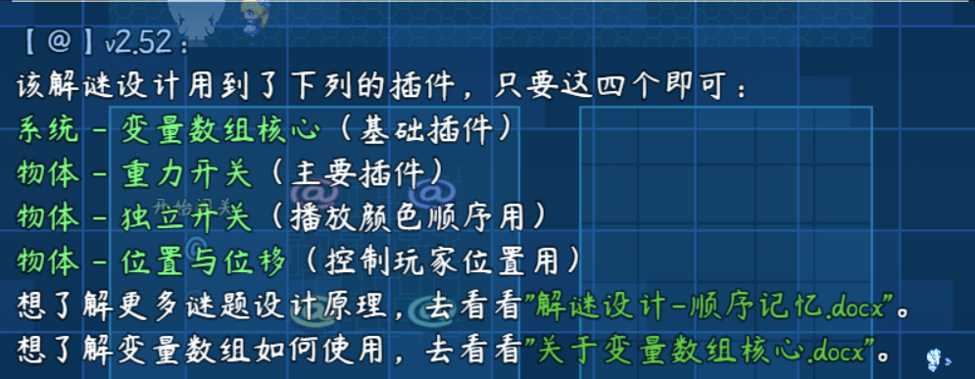

另外，需要一些辅助的插件：（可加可不加）

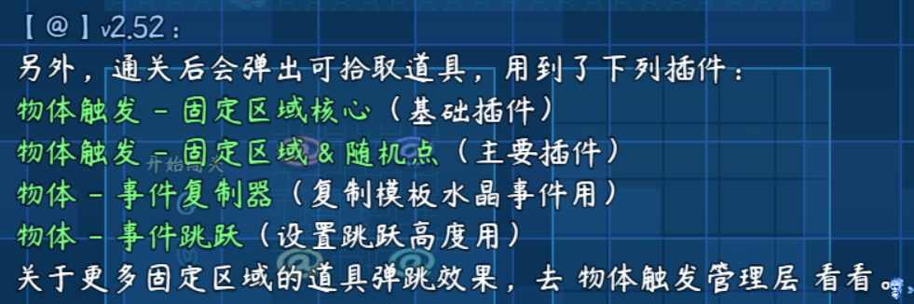

**注意，该文档只详细说明 整体设计思路 和 解谜方法 。**

**对于如何 具体使用变量数组 ，需要去看看：“关于变量数组核心.docx”**

### 基础配置

这个小游戏需要的地图非常小，可以放在很小的房间中作为解谜。

具体注意示例下面的地方：

**1）公共事件**

公共事件包含 游戏结束 和 播放颜色 两个处理动作。

（由于这两个公共事件被重复调用的次数比较多，所以从事件中分离出来作为公共事件）



**2）开关**

游戏流程中，需要分别控制： 游戏进行标记、任务正在播放标记、游戏通关标记。

对应到开关后，表达出来的意思会有些不太一样。

（比如，“播放完毕”开关 充当 关卡管理器的 独立开关的功能，但在其他地方可能会用到，用于判断是否正在 播放颜色。）

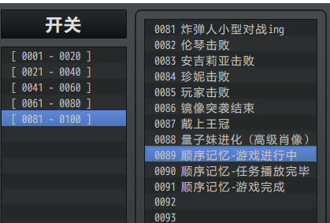

**3）变量**

变量用到了三个，主要用于数值控制： 关卡、当前颜色、当前索引。

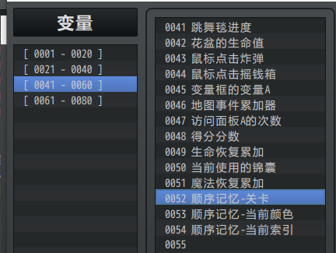

**4）地图事件**

所有解谜相关的事件 ，都在地图”设计-顺序记忆”中。

这里主要需留意地图中名为 关卡管理器 的事件，该事件控制游戏的整体流程。

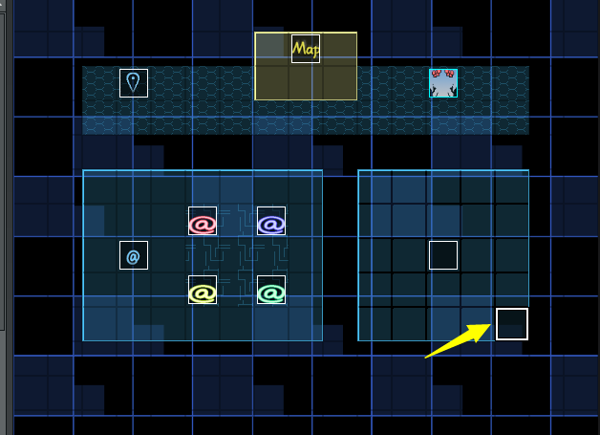

**5）插件配置**

该解谜用到了7个数组，一个用于表示当前关卡的数组，和6个自定义设计好的颜色顺序数组。

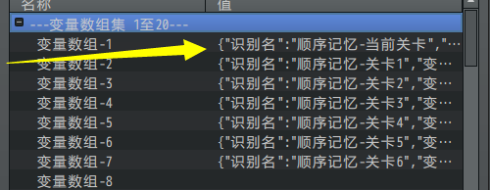

## 顺序记忆-谜题设计

### 设计简介

**1）游戏规则**

游戏有六个关卡。

一共有四个颜色的开关可以踩。

关卡开始后，播放一个颜色顺序，只播放一次。

播放完毕后，玩家需要按照播放的顺序踩身旁的脚踏开关。

踩对才能通关，踩错直接失败。

玩家在游戏中可以意会到游戏规则，可以不作详细的规则说明。

**2）难度分配**

颜色播放速度的快慢 能影响关卡难度。

颜色顺序的颜色总个数 能影响关卡难度。

变换颜色的位置能够干扰玩家的视线，从而增加难度。

另外，这里不建议用 完全随机的 颜色顺序，这样设计将变成”纯粹考玩家的反应能力”，对于大多普通玩家会吃不消。

**3）禁用能力**

禁跳跃。

禁炸弹。

**4）卡关注意事项**

该解谜可用”离开关卡”重置游戏，且不存在阻塞事件，不会卡关。

### 游戏流程

游戏流程分为4个大类：

1.游戏开始前关卡准备

2.播放当前关卡的颜色

3.玩家踩指定颜色的开关

4.关卡失败/关卡完成

每个关卡都包含这 四个固定流程 ，完成关卡后，进入下一个关卡。



在开始关卡前，还需要准备 游戏开始 和 游戏结束 两个流程。

**游戏开始：**指进行游戏的各项数据初始化操作，比如暂停背景音乐，状态切换。

**游戏结束：**指恢复开始游戏前的各项数据操作，结束分三种情况：完成关卡结束、模仿错误结束、离开关卡结束。



**关卡管理器事件中，设置了 关卡0 和 关卡7 两个额外的控制流程，就是为了实现 ”游戏开始”流程 和 “游戏结束-完成关卡结束”流程**。

”模仿错误结束”的流程，放在每个颜色脚踏开关中，踩错就立即结束。

“离开关卡结束”的流程，就放在玩家身旁，可以随时离开关卡。

### 颜色定义与识别

这里把四种颜色定义为一个数字，存放在数组中：

1红， 2蓝， 3黄， 4绿

**1）播放颜色 指令写法**

需要显示目标颜色时，通过数字比较，修改 颜色事件 的独立开关，即可实现颜色显示。

见公共事件“顺序记忆-播放颜色”和 地图中的事件“颜色播放事件”。

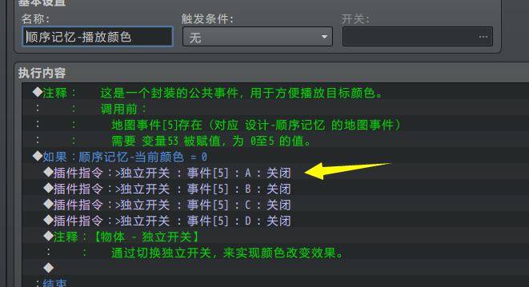

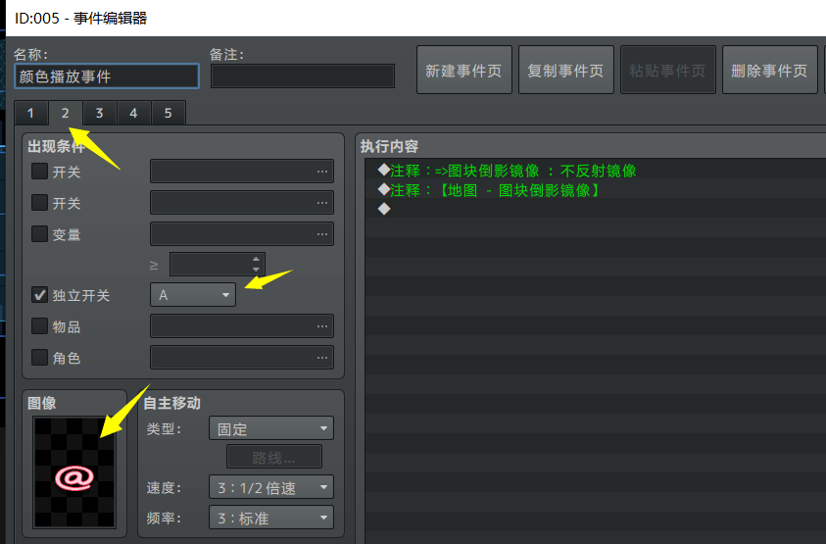

在 关卡管理器 的事件中，循环地把 数组 中的值依次赋值给 变量53（顺序记忆-当前颜色），然后调用公共事件控制 颜色事件 显示。即可 播放当前关卡的颜色顺序。

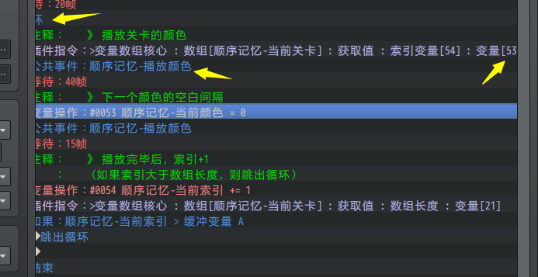

**2）玩家选择颜色 指令写法**

玩家操作时，当前颜色和索引清空。

索引这里作为玩家按键的一个顺序值进行流程。

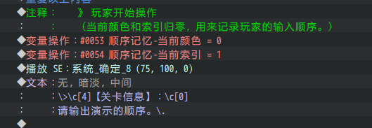

四个开关分别对应四个数字：1红， 2蓝， 3黄， 4绿。

玩家踩中一个颜色后，

去索引查询 当前颜色，当前颜色和 开关数字 的匹配，就算正确；否则就算错误。

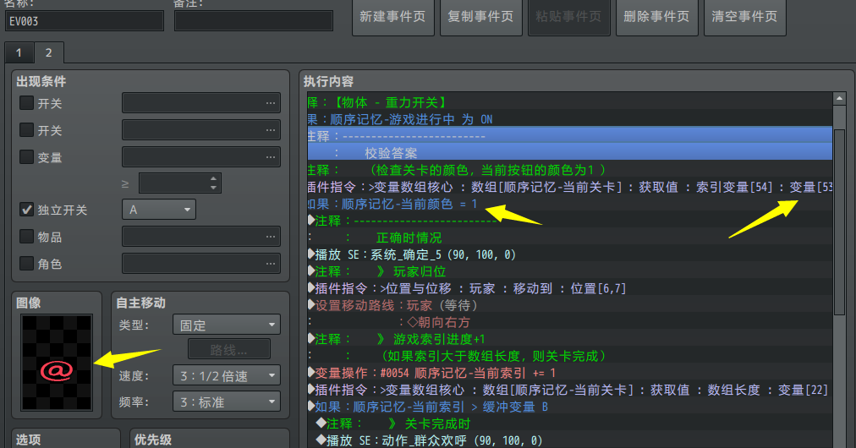

正确后，索引+1，进入下一个颜色输入。

如果索引长度超出数组长度，说明颜色全部输对了，那么就进入下一个关卡。

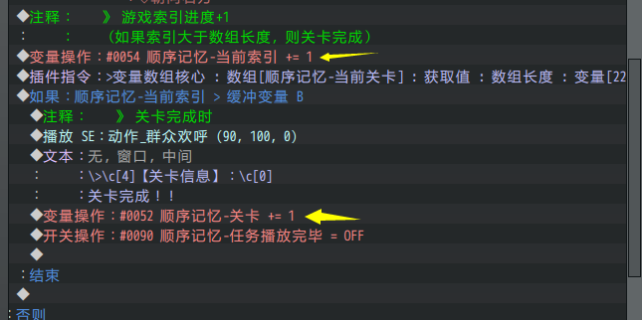

### 难度调整

**1）修改颜色顺序**

由于使用了 变量数组 插件，数组中可以存放很多预设的数字数据。

因为 播放颜色 和 玩家选择颜色 都基于 “当前关卡”数组的长度。

所以数组中可以放任意个数字，而不需要修改任何事件。

（关于变量数组更多用法，可以去看看“关于变量数组核心.docx”）

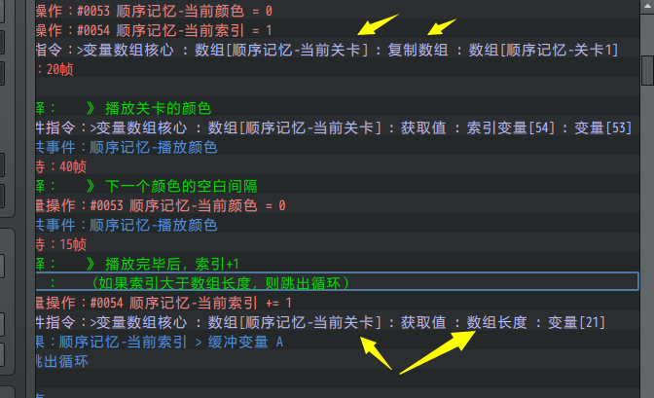

因此，直接修改数组内容就可以自定义各个关卡的颜色顺序了。

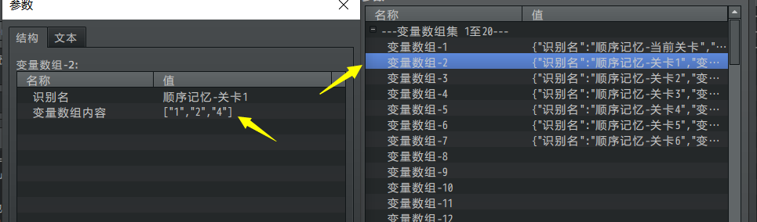

**2）修改播放快慢**

要修改播放的速度，在关卡循环播放中，修改 等待 时间即可。

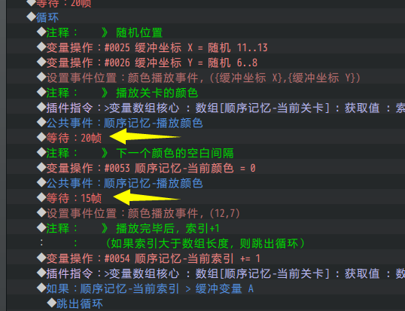

播放颜色的流程如为：

先根据索引播放颜色，然后空出15帧的空白时间，再索引+1，循环执行。

空白时间的流程 用于显示出 ”蓝蓝蓝” 这种相同颜色的顺序关系。

### 设计建议

**1）设计细节**

这个游戏规则简单的不能再简单了，模拟目标按一次就可以了。

如果作为一个云玩家，这种小游戏实在太蠢了，完全没有可玩性。

但是关键就在这里，当你真正意义上进行这个小游戏时，你的记忆不一定能跟上颜色播放的节奏，尤其是后面的关卡，越来越快。

为了通关，不服输的你被迫寻找其他方法：背顺序、用笔记忆、录视频。

寻找通关方法的过程，就是这个小游戏的魅力。

**2）关卡安排建议**

如果你需要在你的游戏中添加该解谜类型，

关卡建议最多三关，难度最大到第四关，可作为 支线或主线谜题 。

第五关和第六关的设计纯粹是为了难而难，所以最多作为 小支线或奖励成就 即可。

另外，此解谜游戏的设计 不要 在你的游戏主线中出现第二次，忌重复的玩法。

## 顺序记忆-谜题解法

### 背顺序

如果你记忆力不错，重来几次，完全不是问题。

作者我会背顺序，通常会将其转成旋律顺序，比如：

红红绿蓝红红黄绿，划分为4个拍子一组： 红红绿蓝 和 红红黄绿。

红绿蓝红绿红绿蓝绿蓝，划分为5个拍子一组： 红绿蓝红绿 和 红绿蓝绿蓝。

但是，这个方法仅限于容易找节奏的顺序，如果顺序中规律难找，那么就什么都记不了。

### 录视频

这个就不多说了。

由于游戏的要求给答案的时间并没有被限制，所以可以慢慢倒带去看要按的按钮。

### 方位记号法

在电脑面前准备纸和笔，由于地形是固定的正方形，所以非常适合快速标记。

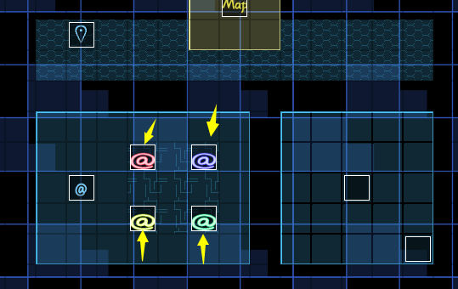

先画好方格。

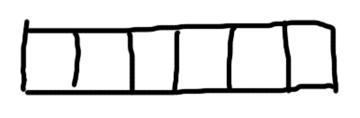

如果显示的是红色开关，就画一小竖。

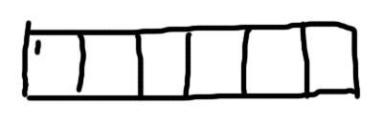

以此类推，看到什么开关，快速反应画上一小竖。

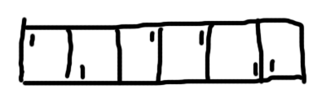

这样能够尽可能在短时间内写出全部顺序。